**Лабораторная работа**

**Тема.** Обследование объекта автоматизации: организационная структура.

**Цель работы:** Описать объект автоматизации через его организационную структуру.

**Теоретический материал**:

Моделирование организационной структуры компании – стартовая точка в создании топологии компьютерной сети и подсистем АСУ, т.к. определяет участников бизнес-процесса, а также пользователей проектируемой информационной системы.

Организационная структура (оргструктура) – совокупность подразделений организации и их взаимосвязей, в рамках которой между подразделениями распределяются функциональные задачи, определяются полномочия и ответственность руководителей и должностных лиц.

Оргструктура предприятия устанавливается исходя из объема и содержания задач, решаемых предприятием, направленности и интенсивности, сложившихся на предприятии информационных и документационных потоков и с учетом его организационных и материальных возможностей.

Очень часто оргструктуру представляют через органиграмму (рис.1). Органиграмма - это схема или таблица, служащая для графического изображения организационной структуры управления.

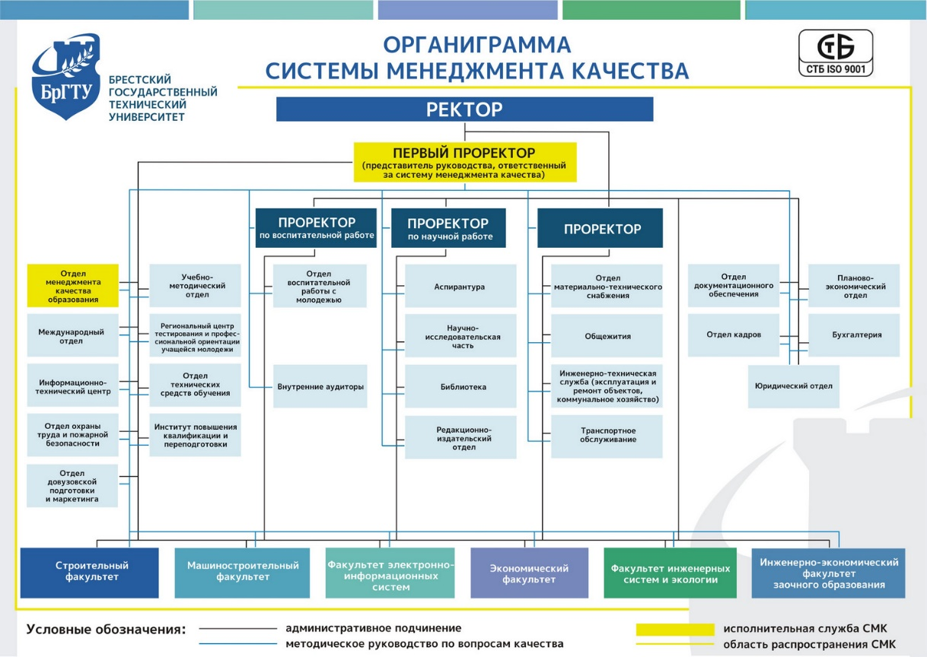

Рис. 1 – Органиграмма БрГТУ

ARIS (акроним от англ. Architecture of Integrated Information Systems) — методология и тиражируемый программный продукт для моделирования бизнес-процессов организаций.

Любая организация в методологии ARIS рассматривается с пяти точек зрения: организационной, функциональной, обрабатываемых данных, структуры бизнес-процессов, продуктов и услуг (рис.2).

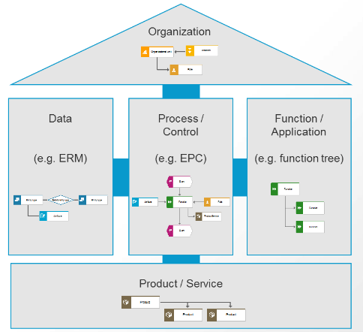

Рис.2 – Дом ARIS

Организационную структуру методология ARIS представляет через нотацию **Organizational chart** (рис. 3).

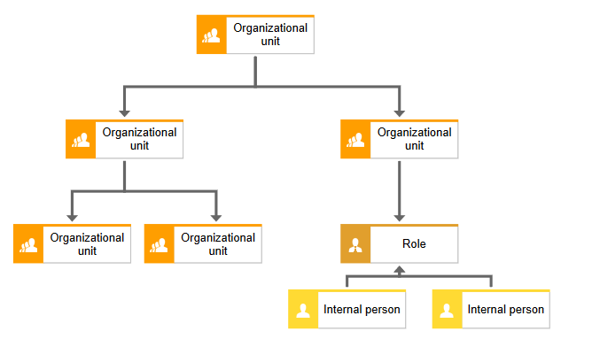

Рис. 3 – Organizational chart

В Таблице 1 представлены основные элементы нотации Organizational chart.

|  |  |
| --- | --- |
|  | Элемент организационной иерархии. Обычно это отдел или департамент. |
|  | Роль или должность. Обозначает набора компетенций и задач, решаемых человеком наделенным данной ролью или должностью. |
|  | Конкретный человек |
|  | Физическое местоположение отдела, компании и т.д. |

Таблица 1 – Элементы нотации Organizational chart

**Ход работы**

1. Используя нотацию ARIS Organizational Chart, спроектировать организационную структуру объекта автоматизации.
2. Построить таблицу «Каталог организационных единиц».

|  |  |  |
| --- | --- | --- |
| **№ п/п** | **Наименование организационной единицы** | **Расшифровка** |
| 1 | Магазин | Отделение |
| 2 | Заведующий | Руководитель отделения |

1. Результаты представить в виде отчета. Подготовить ответы на контрольные вопросы.

**Контрольные вопросы**

1. Что такое организационная структура предприятия?
2. Как представляется организационная структура предприятия?
3. Какая нотация используется в методологии ARIS для представления организационной структуры предприятия?
4. Перечислите элементы нотации Organizational Chart и их назначение.

**Рекомендуемый информационный источник**

https://www.ariscommunity.com/organizational-chart